Уважаемые студенты!
Готовимся к экзаменам. Я высылаю 3,4 билеты по инженерной графике. Готовим на них ответ (и на первый, и на второй вопросы). Когда будем сдавать экзамены, перечень вопросов давать не буду, т.к. мы все их изучим дистанционно. Поэтому вопросы билета сохраняем!

Подготовить и прислать на электронную почту
lomakinaNV67@yandex.ru или в гугл

Экзаменационный билет № 3
По дисциплине «Инженерная графика»

1. Форматы чертежей и оформление чертежных листов.
2. Выполнить технический рисунок детали с нанесением размеров.
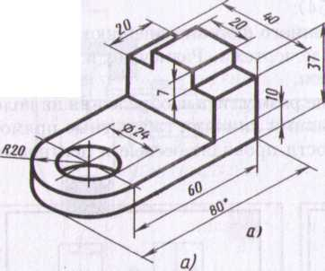

Экзаменационный билет № 4
По дисциплине «Инженерная графика»

1. Виды и их расположение на чертежах.
2. Выполнить технический рисунок «плоской» детали по наглядному изображению.
